2025
金字塔量化交易系统
产品介绍手册

市场背景
随着以股指期货为代表的金融衍生品的推出，我国金融市场将出现越来越多的对冲、期现套利、统计套利等较为复杂的交易策略，而这些策略的运用和实施及全国CTA业务的发展都需要程序化的交易方式。程序化交易不仅能够精确风险管理、优化组合投资，还能够克服人性的弱点，提高市场的效率。此外，程序化交易发展有利于培养机构投资者，改变我国期货市场以中小投资者为主体的单一的投资者机构。
上海澎博公司旗下的上海金之塔信息技术有限公司，是为国内量化交易市场应运而生，专门为量化市场投资者提供高效、稳定的量化交易平台。目前已在国内量化市场多年成熟运用，已深受国内投资者的认可。

公司介绍
上海金之塔信息技术有限公司—专业的量化软件提供商。隶属于上海彭博财经咨询有限公司。经过5年的精心打造，于2010年正式成立并且推出量化交易产品“金字塔量化交易系统”。截至2025年，共有来自400余家专业机构的10000多名投资人使用金字塔量化交易系统。公司始终致力于完善软件功能，客户服务，让交易软件的使用及交易策略的实现性更加简单，在量化市场内拥有一致好评 。我们的客户拥有最新的技术和高品质的软件，专业的服务。我们不断对软件产品进行改进，使其适应各种实际交易要求，为广大投资者的交易搭建金堡垒。

金字塔平台特色
- 多市场多品种支持
支持国内五家期货交易所品种。
- 数据服务
双路数据支持——确保数据稳定、准确，为程序化交易的安全性提供保障
高速网络传输技术——做到全推式实时行情零秒延时传输。
数据库支持——提供SQL、ACCESS等标准化数据库接口
大容量历史数据——免费提供包括Tick数据在内的各周期行情数据
- 策略研究与执行
通俗易懂的easy language架构，轻松实现策略开发
近900、22类函数支持，方便用户实现投资思想
提供自定义数据、自定义函数功能
高精度历史回测，支持任意周期
图表程序化——简单PEL，轻松实现资金管理
后台程序化，不懂C++也可实现策略精细化控制，媲美底层运行速度
股票池——盘中实时动态筛选，是一个多模块同时运行的“团队”
支持VB,C++的策略开发与功能实现，让工具更强大
- 行情分析
分时图——提供如K线般分析功能
板块指数——建立自己的“上证指数”，并进行分析、下单
套利合约——新建各种跨期，跨市套利合约，算法自定义，如普通品种K线图一般
- 下单支持
CTP，恒生，金仕达等多种柜台接口
策略共享——通过高清度加密算法，提供模型分享解决方案
篮子功能——支持N个品种同时下单，方便实现指数交易、期现套利
多账户下单——支持多平台账户同时下单。

1． 数据服务

1.1. 数据支持
- 提供期货、股票、外盘、期权的实时数据
- 双路数据技术：除常规软件提供的站点数据外，金字塔在期货行情上还提供从CTP直接接入数据技术。该技术避免了单数据源断线的弊端，为程序化交易的安全性提供保障。
- 行情稳定设计，采用超压缩点对点高速网络传输技术(全市场流量小于25k/s)，做到全推式实时行情零秒延时传输。

1.2. 海量历史数据
- 免费提供包括Tick数据在内的各周期海量期货、股票、外盘、期权数据。为各种策略提供数据支持。
- 支持SQL、Oracle、DB2等数据库格式，为基本面结合技术面模型提供支持。
- 数据量无限制：可导入1900年之后的数据进行分析，单品种数据量大小无限制，可达数G之巨。
- 便利的数据处理：提供便捷的本地数据管理方法，为对测试数据有特殊要求的用户提供解决方案。

2. 策略研究
PEL （Pyramid Easy Language的缩写）是金字塔量化交易系统的编程语言。它继承了20世纪90年代分析家系统的语言特征，在兼容原来的代码的同时，根据程序化需求分析，进行了大量的扩充。以适应构建复杂算法的需要。
由于金字塔开发的PEL语言已经基本上兼容像大智慧、通达信、文华等这样的同类系统，其他兼容系统的源代码大部分可以不加修改地直接复制、粘贴到金字塔系统中运行。
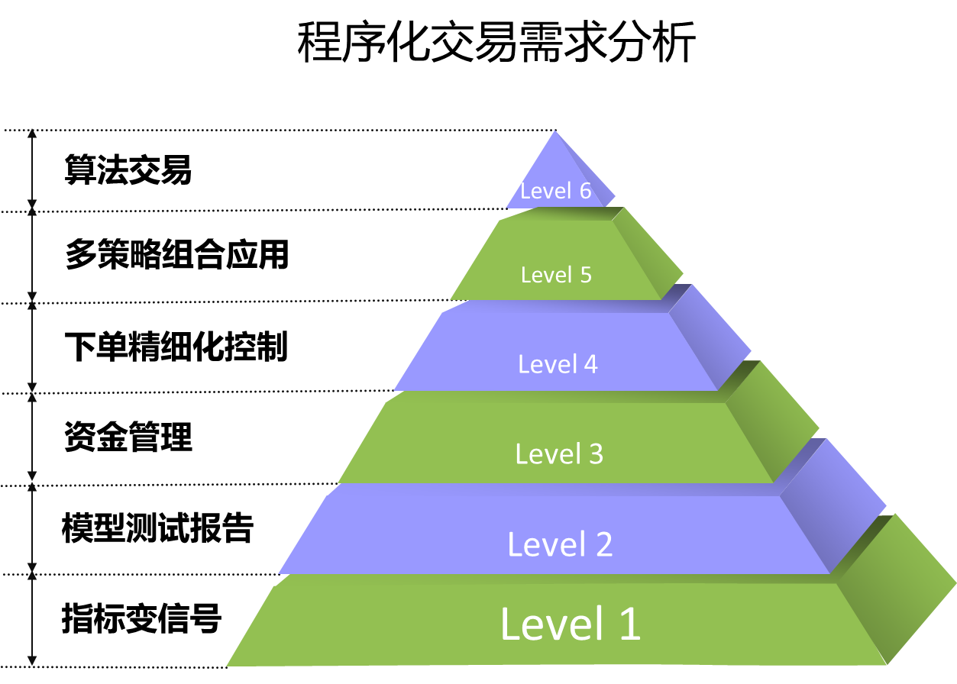

2.1. 图表程序化
图表程式化交易是利用了虚拟数据的概念而建立起来的一种交易模式，它在运行过程中根据指标对历史数据进行分析和运算，算出在历史数据上的各个开平仓位置，并将开平仓信号显示在K线图上。通过该技术满足了用户在程序化交易中“指标变信号”、模型测试报告“、”资金管理“的需求。优势在于实现简单，界面清晰明了。
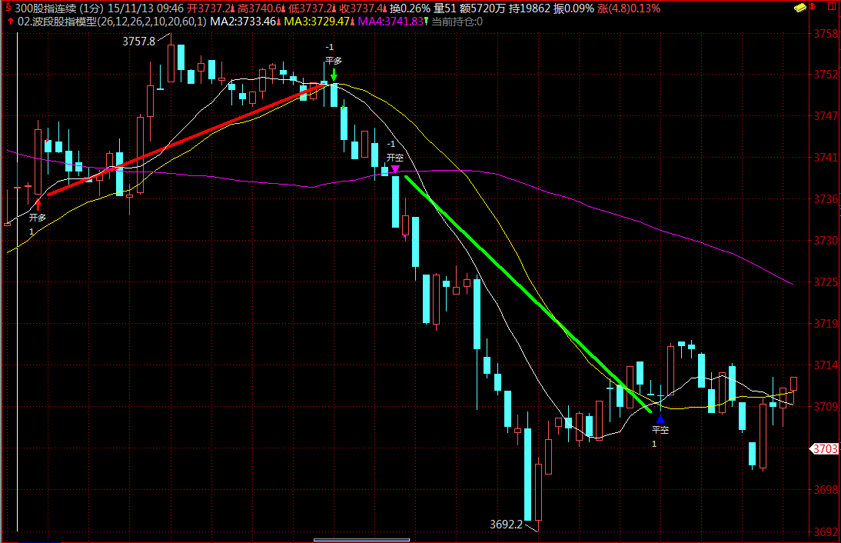

2.2. 函数支持
金字塔PEL语言目前提供近900、22类各种函数、方便用户实现自己的策略。

2.3. 后台程序化
金字塔提供功能性和扩展性更为强大的基于后台预警模式的程式化交易模式，可以在不影响用户前台图形操作情况下，可以高效与预警系统一起工作来实现自动交易，由于后台程式化交易是金字塔在后台进行,不需要图表打开不占用过多的资源,由于只只需要最后一个周期的信号,所以原则上公式不要多余计算,故效率高,便于对多个品种同一个策略进行轮循监控。
后台程序化与图表程序化不同，它是对真实账户进行下单，可以实现策略“精细控制”。其代码依然沿用PEL语言特色，简单、快捷地实现只有精通专业C++编程者才能实现的精细化控制。同时该模式能同时监控上千个品种。

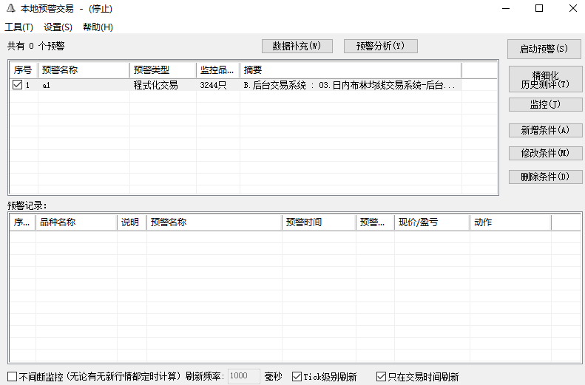

2.4. 股票池
我们知道，传统的条件选股和交易预警都是针对某一监控范围、某一独立条件的计算工具。条件选股是选定条件后，计算机自动计算出当前或者历史某一时间段上满足该条件的品种，并列出品种进行分析。交易预警则是根据拟定的条件和监控范围，让系统监控并自动买入已经符合条件的品种。而金字塔股票池在功能结合2者优点，盘中动态筛选，是一个多模块协调工作的超级研究”团队”。金字塔股票池其优点如下:
1,盘中实时动态选股或下单交易
2,分析流程非单一化，可以有分支和并列
3,股票池可与后台程序化功能结合，实现精细化下单控制

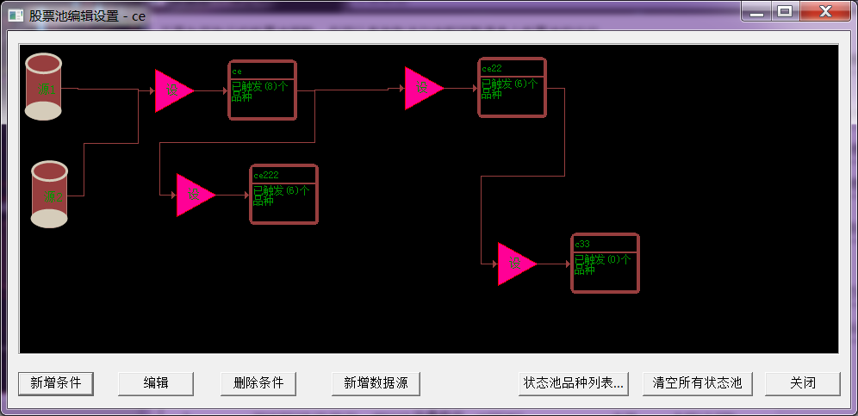

2.5. VBA、C++
金字塔平台除了有简单易用的图表程序化、注重执行的后台程序化，还开放了VBA、C++接口，为追求效率、拥有较高编程能力的用户提供了更多便利，极大地扩展了金字塔平台的应用，。

2.6. 历史回测
交易策略是根据一定的规则，决定了何时、何价买入何种资产的决策，主要描述了您的投资思想。历史回测就是将策略放到历史数据中进行回测检验，能够有效的判断策略在过去运行过程中的有效性。
目前整个金字塔平台支持期货策略在各种周期上的历史回测，包含tick。单策略与组合策略测试都可支持。
策略回测的框架都是通过虚拟账户来实现的，在回测的过程中，虚拟账户根据您设定的规则来改变账户的资金、仓位，直至回测截止日，回测结果将直接的反馈交易策略的盈亏、风险、稳定性等重要信
息。
用户设置回测的策略、回测历史区间、初始投入资金、交易品种范围、费用等常用回测信息。如下图

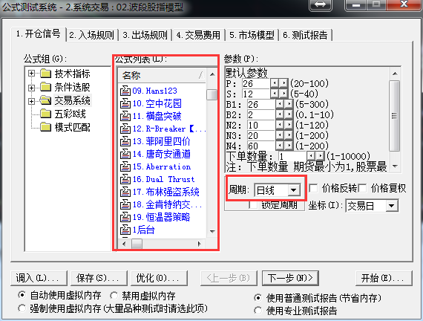

金字塔平台提供2款测试报告，分别为普通测试报告、专业测试报告。包含历史回测基本情况、历史交易成交明细、以及资金曲线、盈亏分布图等等信息。
普通测试报告简介，适用于新用户群体。如下
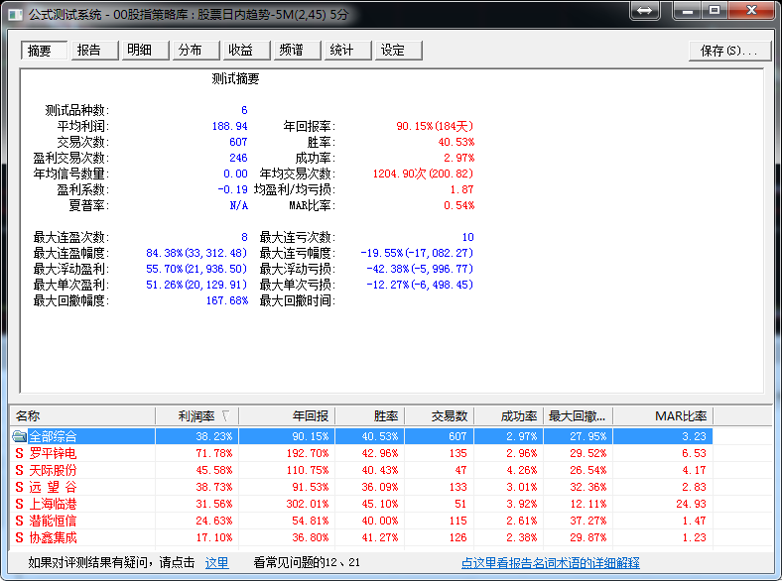

专业测试报告包含200余测试项，适应与专业研究与分析，如下图
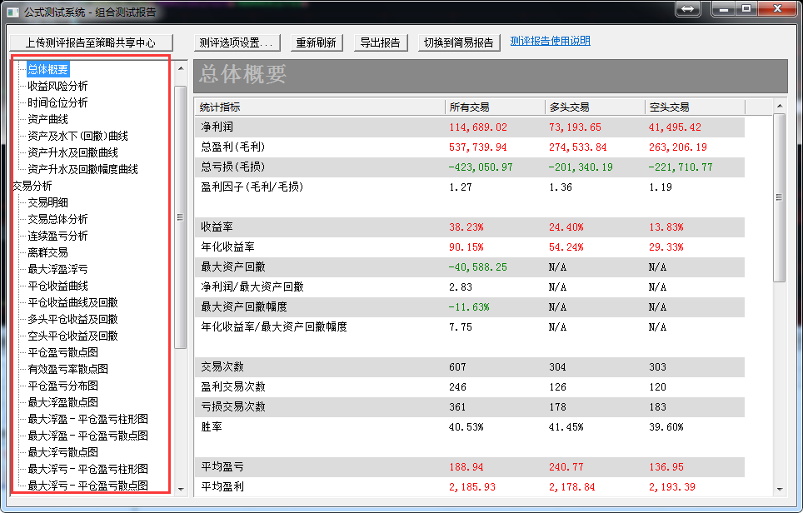

3. 策略共享
策略共享分为远程指标调用与远程预警信号共享，策略共享服务是金字塔的特色功能。
远程指标调用:该功能通过高精度加密算法，为安全地实现“模型分享“提供了解决方案。
当客户请求使用指标时，服务器会将服务器上的指标用安全加密的方式传输至客户端机器的内存中，客户只能够看到指标运行结果，而不能看到指标代码，破解难度极大，对指标所有人的指标来说是安全的。

4、风险控制
- 止盈止损
- 风险控制
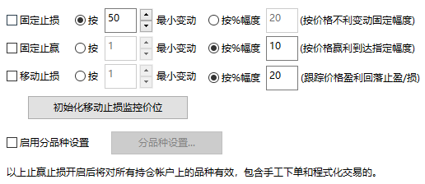
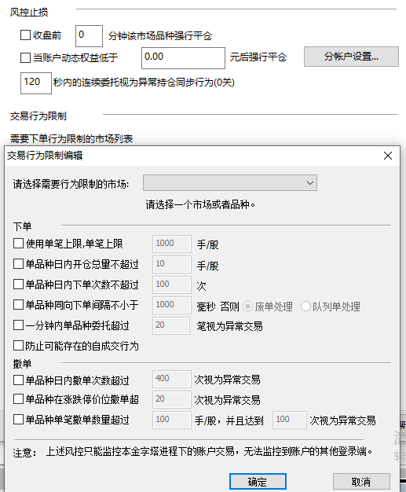
- 手机监控助手，短信、邮件提示
对于程序化交易无人值守的特性，金字塔平台特提供了手机监控助手功能，手机端可直接监控账户的运行状态。
短信提示、邮件提示功能，也可让用户实时掌控策略运行情况。

5. 下单支持
国内五家期货交易所全品种交易
- 多账户
该功能主要是面向机构，需要管理多个交易账户。可以对多账户进行不同的下单配置与管理。
- 篮子下单
一键批量下单，支持导入品种与导出
- 套利下单
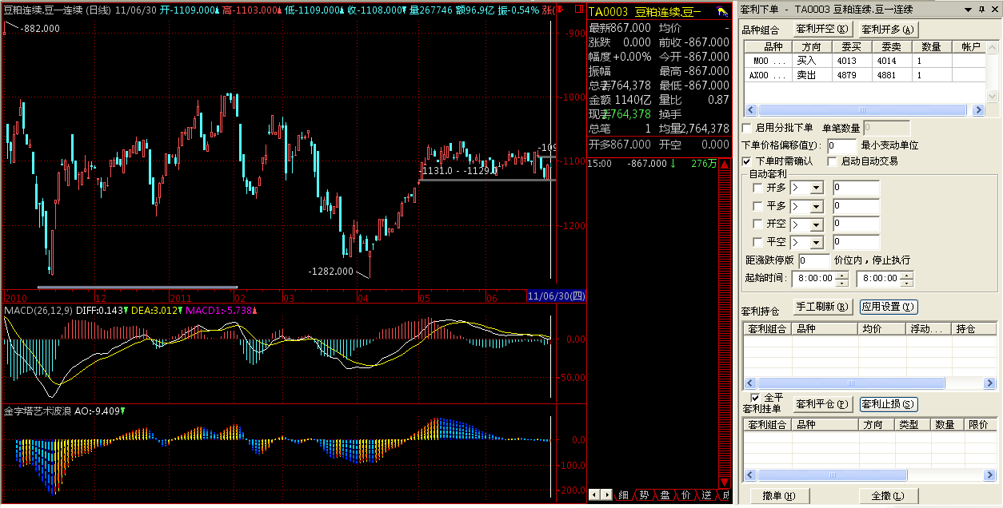

7. 版本介绍

机构版
- 多账户
- 专业版功能
专业版
- 标准版功能
- 后台程序化
- 套利合约
- VBA、C++二次开放
- 板块指数
- 股票池
- 篮子交易

标准版
- 期货、股票、期权、外盘全推数据
- 图表程序化
- 闪电下单
- 数据库、邮件发送
- 手机监控助手

